**BAB III**

**TINJAUAN PUSTAKA**

**3.1 Umum**

Pencemaran air adalah masuknya atau dimasukannya mahluk hidup, zat, energi dan atau komponen lain ke dalam lingkungan air akibat aktivitas manusia sehingga kualitasnya menurun sampai ke tingkat tertentu yang menyebabkan lingkungan air tidak dapat dipakai lagi sesuai dengan peruntukannya. (*PP.RI No.82 Tahun 2001*)

Beberapa pokok-pokok yang ditekankan pada pengertian pencemaran air meliputi dasar-dasar sebagai berikut :

1. Air pada suatu badan air baru dikatakan mengalami pencemaran, bila pembebasan akan bahan-bahan buangan (kontaminan) sampai pada suatu tingkat/ keadaan tertentu dapat membahayakan fungsi air dari bahan air tersebut.
2. Bahwa masing-masing fungsi air dalam badan-badan air memiliki suatu standar kualitas yang perlu ditentukan terlebih dahulu sebagai batasan sebelum dapat dilakukan suatu penilaian apakah suatu pencemaran pada suatu bahan air itu terjadi atau tidak. Jelasnya, masing-masing badan air sesuai dengan fungsinya mempunyai standar kualitas sendiri-sendiri.
3. Masing-masing standar tersebut di atas masih perlu ditentukan secara lokal, nasional atau internasional. Dasar-dasar pertimbangan yang digunakan untuk penentuan standar tersebut bermacam-macam, tergantung pada dominasi sasaran yang akan dilindungi.

Salah satu bentuk tekanan terhadap lingkungan adalah pencemaran. Pencemaran perairan pesisir dapat terjadi akibat masuknya bahan pencemar atau limbah dari kegiatan yang terjadi di daratan sekitarnya (*land based pollution*), ataupun daratan dengan cakupan yang lebih luas seperti melalui sungai ataupun suatu aliran dan juga dari hasil kegiatan yang ada di perairan pesisir dan laut itu sendiri (*sea based pollution*).

**3.2 Karakteristik Fisik Perairan**

Diantara karakteristikfisik perairan (alamiah) yang dianggap penting adalah konsentrasi padatan, dan suhu air dalam suatu sistem aliran air. Sedimen yang sebagian besar terdiri atas larutan lumpur dan beberapa bentuk koloid dari berbagai material inilah yang sering kali mempengaruhi kualitas air dalam kaitannya dengan pemanfaatan sumber daya air untuk kehidupan manusia dan bagi kehidupan organisme akuatik lainnya. Meningkatnya suhu perairan yang dapat diklasifikasikan sebagai pencemar perairan dapat mempengaruhi kehidupan organisme akuatik secara langsung maupun tidak langsung. Sementara itu oksigen terlarut dalam perairan dapat dimanfaatkan sebagai indikator kualitas air.

Beberapa karakteristik atau indikator kualitas air yang disarankan untuk dikaji dalam analisis pemanfaatan sumber daya air untuk berbagai keperluan, terutama untuk penelitian-penelitian air atau studi masalah ekologi akuatis antara lain:

1. **Muatan Sedimen**

Kualitas fisik perairan sebagian besar ditentukan oleh jumlah konsentrasi sedimen yang terdapat diperairan tersebut. Muatan sedimen yang terdapat dalam aliran air terdiri atas sedimen merayap (*bedload*) dan sedimen melayang (*suspended sediment*). Untuk suatu sistem daerah aliran air, terutama yang terletak di hulu, jumlah muatan sedimen yang terlarut dalam aliran air mempunyai pengaruh yang menentukan terhadap kualitas air di tempat tersebut. Muatan sedimen dalam suatu sistem perairan diukur melalui tingkat kekeruhan yang terjadi dialiran air tersebut. Pada tingkat tertentu, cahaya matahari yang masuk ke dalam badan air bekurang sehingga menghambat proses fotosintesis dari jenis vegetasi yang tumbuh di dalam perairan. Cahaya matahari yang dapat masuk ke dalam badan air juga berguna untuk kehidupan organisme akuatis.

1. **Tingkat Kekeruhan**

Kekeruhan biasanya menunjukan tingkat kejernihan aliran air atau kekeruhan aliran air yang diakibatkan oleh unsur-unsur muatan sedimen, baik yang bersifat mineral ataupun organik. Tingkat kekeruhan dalam suatu aliran air ditentukan dengan cara mengukur transmisi cahaya melalui sampel air dalam satuan miligram per liter (mg/l) atau untuk jumlah yang sama dalam satuan parts per million (ppm), alat yang digunakan untuk mengukur tingkat kekeruhan ini disebut *turbidimeter*.

1. **Gas Terurai**

Kandungan gas oksigen terurai dalam air mempunyai peranan menentukan untuk kelangsungan hidup organisme akuatis. Gas terurai dalam air dapat berupa oksigen (O), karbon dioksida (CO2), dan nitrogen (N). BOD (*Biochemical Oxygen Demand*) adalah banyaknya oksigen yang dibutuhkan oleh mikroorganisme untuk menguraikan zat organik secara biokimia. Sedangkan COD (*Chemical Oxygen Demand*) menyatakan jumlah oksigen yang dibutuhkan oleh mikroorganisme untuk menguraikan materi organik secara kimia. Kedua indikator tersebut mempunyai satuan yang sama yang diwujudkan dalam miligram oksigen dalam satu liter air (sungai)

1. **pH Air**

pH air biasanya dimanfaatkan untuk menentukan indeks pencemaran dengan melihat tingkat keasaman atau kebasaan air yang dikaji. Angka pH 7 adalah netral, angka pH lebih besar dari 7 menunjukan bahwa air bersifat basa, sedangkan angka pH lebih kecil dari 7 menunjukan bahwa air bersifat asam. Besarnya angka pH dalam suatu perairan dapat dijadikan indikator adanya keseimbangan unsur-unsur kimia dan dapat mempengaruhi ketersediaan unsur-unsur kimia dan unsur-unsur hara yang amat bermanfaat bagi kehidupan vegetasi akuatik.

1. **Minyak dan Lemak**

Minyak dan lemak yang mencemari air sering dimasukkan ke dalam kelompok padatan, yaitu padatan yang mengapung di atas permukaan air. Minyak yang terdapat di dalam air dapat berasal dari berbagai sumber, di antaranya karena pembersihan dan pencucian kapal-kapal di laut, adanya pengeboran minyak di dekat laut atau di tengah laut, terjadinya kebocoran kapal pengangkut minyak, dan sumber-sumber lainnya misalnya dari buangan pabrik.

Pencemaran air oleh minyak sangat merugikan karena dapat menimbulkan hal-hal sebagai berikut:

* Adanya minyak menyebabkan penterasi cahaya matahari ke dalam air berkurang. Ternyata intensitas cahaya matahari di dalam air sedalam 2 meter dari permukaan air yang mengandung minyak adalah 90% lebih rendah daripada intensitas sinar pada kedalaman yang sama di dalam air yang bening.
* Konsentrasi oksigen terlarut menurun dengan adanya minyak karena lapisan film minyak menghambat pengambilan oksigen oleh air.
* Adanya lapisan minyak pada permukaan air akan mengganggu kehidupan burung air karena burung-burung yang berenang dan menyelam bulu-bulunya akan ditutupi oleh minyak sehingga menjadi lekat satu sama lain, akibatnya kemampuannya untuk terbang juga menurun.
* Penetrasi cahaya matahari dan oksigen yang menurun dengan adanya minyak dapat menganggu kehidupan tanam-tanaman laut, termasuk ganggang dan liken.

**Standar kualitas air**

Beberapa standar kualitas air yang perlu dikenal untuk kegunaan praktis sehari-hari adalah antara lain:

1. Standar kualitas air minum (nasional maupun internasional).
2. Standar kualitas air untuk rekreasi dan atau tempat-tempat pemandian alam (nasional dan internasional)
3. Standar kualitas air yang dihubung-hubungkan dengan buangan dari industri (*waste water effluent*)
4. Standar kualitas air sungai (*stream standar*)

Stream standar tersebut masih membedakan macam-macam standar berdasarkan pertimbangan kegunaannya.

**3.3 Dampak pencemaran air sungai**

Sumber air yang tercemar menyebabkan kualitas air tersebut menjadi menurun, selain untuk keperluan air minum, air juga digunakan untuk usaha pertanian, peternakan dan berbagai keperluan lainnya. Banyak sungai yang merupakan sumber air tawar untuk tambak sudah dicemari limbah industri. Banyak petani tidak bisa menggunakan air sungai untuk irigasi, sehingga hasil produksinya menurun. Jumlah air memang tetap, tetapi penyebaran dan kualitasnya sudah berubah sehingga lazim disebut krisis pengelolaan bukan krisis air. Disebut krisis pengelolaan karena sesungguhnya jika diadakan pengelolaan yang tepat krisis belum tentu terjadi.

**3.4 Indikator Pencemaran Organik**

1. **Biochemical Oxygen Demand (BOD)**

Salah satu parameter yang biasa digunakan sebagai indikator pencemaran organik pada suatu badan air adalah BOD. BOD (*Biochemical Oxygen Demand*) adalah suatu analisis empiris yang mencoba mendekati secara menyeluruh proses-proses mikrobiologis yang terjadi dalam air. Angka BOD menunjukan jumlah oksigen yang dibutuhkan bakteri untuk menguraikan (mengoksidasi) hampir semua zat organik yang terlarut dan sebagian zat-zat organik yang tersuspensi dalam air. Pemeriksaan BOD didasarkan atas reaksi oksidasi zat organik dengan oksigen di dalam air dan proses tersebut berlangsung karena adanya bakteri aerobik. **(Metcalf dan Eddy, 1991).**

1. **Dissolved Oxygen (DO)**

*Dissolved Oxygen* (DO) sangat penting untuk menjaga kondisi aerobik pada air permukaan dan juga merupakan indikator kelayakan air untuk menunjang kehidupan air (akuatik). Oksigen merupakan salah satu gas yang terlarut dalam perairan. Kadar oksigen yang terlarut di perairan alami bervariasi, tergantung pada suhu dan ketinggian (*altitude)* serta semakin kecil tekanan atmosfer, kadar oksigen terlarut semakin kecil (*Jeffries* dan *Mills*, 1996).

Kadar oksigen terlarut juga berfluktuasi secara harian (*diurnal*) dan musiman, tergantung pada pencampuran (*mixing*) dan pergerakan (*turbulence)* massa air, aktivitas fotosintesis, respirasi, dan limbah (*effluent)* yang masuk ke badan air.

Peningkatan suhu sebesar 1ºC akan meningkatkan konsumsi oksigen sekitar 10% (*Brown, 1987*). Dekomposisi bahan organik dan oksidasi bahan anorganik dapat mengurangi kadar oksigen terlarut hingga mencapai nol (anaerob). Hubungan antara kadar oksigen terlarut jenuh dan suhu ditunjukkan dalam Tabel 3.1, yang menggambarkan bahwa semakin tinggi suhu, kelarutan oksigen semakin berkurang. Kelarutan oksigen dan gas-gas lain juga berkurang dengan meningkatnya salinitas (Tabel 3.2) sehingga kadar oksigen di laut cenderung lebih rendah daripada kadar oksigen diperairan tawar.

**Tabel 3.1 Hubungan Antara Kadar Oksigen Terlarut Jenuh Dan Suhu pada Tekanan Udara 760 mm Hg**

| **Suhu (oC)** | **Kadar Oksigen Terlarut (mg/liter)** | **Suhu (oC)** | **Kadar Oksigen Terlarut (mg/liter)** | **Suhu (oC)** | **Kadar Oksigen Terlarut (mg/liter)** |
| --- | --- | --- | --- | --- | --- |
| 0 | 14.62 | 14 | 10.31 | 28 | 7.83 |
| 1 | 14.22 | 15 | 10.08 | 29 | 7.69 |
| 2 | 13.83 | 16 | 9.87 | 30 | 7.56 |
| 3 | 13.46 | 17 | 9.66 | 31 | 7.43 |
| 4 | 13.11 | 18 | 9.47 | 32 | 7.30 |
| 5 | 12.77 | 19 | 9.28 | 33 | 7.18 |
| 6 | 12.45 | 20 | 9.09 | 34 | 7.06 |
| 7 | 12.14 | 21 | 8.91 | 35 | 6.95 |
| 8 | 11.84 | 22 | 8.74 | 36 | 6.84 |
| 9 | 11.56 | 23 | 8.58 | 37 | 6.73 |
| 10 | 11.29 | 24 | 8.42 | 38 | 6.62 |
| 11 | 11.03 | 25 | 8.26 | 39 | 6.51 |
| 12 | 10.78 | 26 | 8.11 | 40 | 6.41 |
| 13 | 10.54 | 27 | 7.97 |  |  |

*Sumber : Cole, 1983.*

*Sumber : Cole, 1983*

**Gambar 3.1 Hubungan Antara Kadar Oksigen Terlarut Jenuh dan Suhu pada Tekanan Udara 760 mm Hg.**

**Tabel 3.2 Hubungan Antara Kadar Oksigen Terlarut Jenuh Dan Salinitas pada Tekanan Udara 760 mm Hg**

|  |  |  |  |  |  |  |  |  |  |  |
| --- | --- | --- | --- | --- | --- | --- | --- | --- | --- | --- |
| **Suhu (oC)** | **Salinitas (‰)** | | | | | | | | | |
| **0** | **5** | **10** | **15** | **20** | **25** | **30** | **35** | **40** | **50** |
| 20  22  24  26  28  30  32 | 8.9  8.6  8.3  8.1  7.8  7.6  7.3 | 8.6  8.4  8.1  7.8  7.6  7.4  7.1 | 8.4  8.1  7.8  7.6  7.4  7.1  6.9 | 8.1  7.9  7.6  7.4  7.2  6.9  6.7 | 7.9  7.6  7.4  7.2  7.0  6.7  6.5 | 7.7  7.4  7.2  7.0  6.8  6.5  6.3 | 7.4  7.2  6.9  6.7  6.5  6.3  6.1 | 7.2  6.9  6.7  6.5  6.3  6.1  5.9 | 6.9  6.7  6.5  6.3  6.1  5.9  5.7 | 6.8  6.6  6.4  6.1  6.0  5.8  5.6 |

*Sumber : Richard dan Corwin (1956) dalam Weber, 1991.*

Berikut ini adalah baku mutu limbah cair untuk industri pengolahan ikan dan kerang-kerangan :

**Tabel 3.3 Baku Mutu Limbah Cair Industri Pengolahan Ikan dan Kerang-kerangan**

|  |  |  |  |  |  |  |
| --- | --- | --- | --- | --- | --- | --- |
|  | **BOD5** | | **TSS** | | **Minyak dan Lemak** | |
| Kadar maks. (mg/l) | Beban maks. (kg/ton) | Kadar maks. (mg/l) | Beban maks. (kg/ton) | Kadar maks. (mg/l) | Beban maks. (kg/ton) |
| Pengolahan Ikan | 150 | 7,5 | 60 | 3,0 | 20 | 1,0 |
| pH 6,0-9,0  Debit limbah cair maksimum : 50 m3/ton bahan baku | | | | | | |

*Sumber : Kep-51/MENKLH/1995*

**3.5 Tinjauan Tentang Kualitas Perairan Laut**

**3.5.1 Karakteristik Umum Pesisir dan Laut**

Bengen, 2004b. dalam Mukhtasor 2007 mendefinisikan wilayah pesisir di daratan sebagai wilayah dimana daratan berbatasan dengan laut, yang masih dipengaruhi oleh proses-proses laut seperti pasang surut, angin laut dan intrusi garam. Sedangkan batasan wilayah pesisir di laut adalah daerah yang dipengaruhi oleh proses-proses alami di daratan seperti sedimentasi dan mengalirnya air tawar ke laut, serta daerah laut yang dipengaruhi oleh kegiatan-kegiatan manusia di daratan.

**3.5.2 Kondisi Oseanografi Fisika Perairan Pesisir dan Lautan**

Kondisi oseanografi fisika di kawasan pesisir dan laut dapat diGambarkan oleh terjadinya fenomena alam seperti terjadinya pasang surut, arus, kondisi suhu dan salinitas serta angin (Dahuri, 2001).

**3.5.2.1 Pasang Surut dan Muka Laut**

Pasang surut (pasut) adalah proses naik turunnya muka laut secara hampir periodik karena gaya tarik menarik benda-benda angkasa, terutama bulan dan matahari. Naik turunnya muka laut dapat terjadi sekali sehari (pasut tunggal), atau dua kali sehari (pasut ganda). Sedangkan pasut yang berlaku diantara keduanya disebut sebagai pasut campuran. (Dahuri, 2001). Karena posisi bulan dan matahari terhadap bumi selalu berubah secara hampir teratur, maka besarnya kisaran pasut juga berubah mengikuti perubahan posisi-posisi tersebut. Selain itu, pasut terdiri dari berbagai komponen yang dapat dikelompokan menurut siklusnya, seperti komponen pasut harian (*diurnal*), tengah-harian (*semi-diurnal*), atau komponen perempat harian (*quaternal*). Komponen-komponen pasut tersebut (terutama dua komponen yang disebut pertama) menentukan tipe pasut di suatu perairan. (DIHIDROS-AL, 1997)

**3.5.2.2 Arus**

Sirkulasi air di lautan merupakan fenomena yang kompleks, dipengaruhi terutama oleh gerakan angin di atmosfer dan perbedaan panas di lautan. Apabila pergerakan angin langsung melewati permukaan air, maka banyak massa air yang akan terdorong dan dapat menimbulkan arus. Panas yang ada di laut pada daerah khatulistiwa dapat berpindah ke air yang lebih dingin di lautan dengan konveksi, atau melalui pergerakan transportasi air yang juga disebut dengan arus.

Arus permukaan laut sangat erat hubungannya dengan sirkulasi udara di atmosfer bagian paling bawah. Karena rotasi bumi, udara yang bergerak akan berbelok ke kanan di belahan bumi utara, dan membelok ke kiri di belahan bumi selatan. Gaya coriolis, yaitu defleksi sirkulasi udara dikarenakan rotasi bumi, adalah faktor utama penyebab asimetri dan sirkulasi arus-arus di laut bebas. Akibat gaya ini, arus di bagian barat lebih cepat daripada arus-arus di bagian timur. Sedangkan arus-arus di daerah subtropis disebabkan oleh angin-angin barat.

Sistem distribusi angin ini mempengaruhi keadaan permukaan air laut, dan karenanya sirkulasi arus di lautan mempunyai mempunyai pola yang sama dengan angin. Berbeda dengan gelombang, arus laut lebih efektif sebagai media penyebaran dan pergerakan arus menyebabkan transportasi massa yang dikarenakan adanya perbedaan suplai massa dari satu titik ke titik yang lain.

**3.5.2.3 Suhu Air Laut**

Air dapat menyerap panas dalam jumlah yang besar untuk memberikan perubahan suhu dibandingkan dengan substansi lainnya. Hubungan antara jumlah energi yang ditambahkan dan perubahan suhu yang dihasilkan dikenal dengan panas spesifik (*specefic heat*). Sedangkan energi yang tersimpan di dalam air dikenal dengan panas laten (*latent heat*). Dalam kondisi yang memungkinkan, energi ini dapat dilepaskan ke atmosfer pada proses pendinginan air. Pada proses pendinginan, panas laten ini akan terlepas selama proses penguapan air laut dan memegang peranan yang penting dalam sistem cuaca.

Biasanya suhu air laut berkisar antara 2°C sampai 30°C. Suhu air merupakan salah satu parameter yang sering diukur mengingat kegunaannya dalam mempelajari proses-proses fisika, kimia, dan biologi laut. Transportasi/ penyebaran suhu di laut terutama disebabkan oleh gerakan-gerakan air, seperti arus dan turbulensi.

Suhu merupakan salah satu parameter untuk mempelajari transportasi dan penyebaran polutan yang masuk ke lingkungan laut. Misalnya, suhu air di permukaan laut mempengaruhi sifat tumpahan minyak dan juga pengedaliannya. Menurut Birowo dan Uktolseja (1976), suhu yang rendah akan mengakibatkan viskositas minyak naik, kecepatan penguapan fraksi ringan turun dan fraksi berat berkencendrungan membeku. Selain itu pada suhu rendah, pembersihan minyak dengan pembakaran akan sulit dilakukan, jumlah zat yang dipakai sebagai *‘dispertant’* akan bertambah banyak dan penyebaran/dispersi minyak akan semakin sulit terjadi.

Perubahan suhu juga terjadi akibat adanya hembusan angin pada permukaan laut yang menyebabkan timbulnya gerakan turbulensi pada kedalaman tertentu. Pada kedalaman ini, air menjadi lebih dingin pada perubahan kedalaman yang relatif kecil. Fenomena ini terjadi pada lapisan yang disebut dengan termoklin (*thermocline*). Di bawah lapisan termoklin, suhu air kembali relatif konstan karena terjadi pencampuran atau konveksi. Lapisan air ini tidak berinterkasi dengan air di atasnya.

**3.5.2.4 Salinitas**

Salinitas menunjukan kandungan garam yang ada dalam air laut, dan perbandingannya dengan total jumlah padatan terlarut (*dissolved solids*) yang ada di air laut dalam perbandingan berat. Rentang nilai salinitas terutama dipengaruhi oleh evaporasi dan presipitasi yang terjadi. Laut di daerah tropis biasanya mempunyai salinitas yang tinggi dibandingkan dengan laut di daerah kutub, karena banyaknya evaporasi yang terjadi.

Salinitas air laut bervariasi sebanding dengan kedalaman. Salinitas bertambah di permukaan laut karena evaporasi dan pencampuran yang disebabkan oleh arus maupun oleh *upwelling*, sehingga air akan menjadi lebih kental dan cenderung bergerak mengendap ke kedalaman tertentu dimana keseimbangan terjadi. Di bawah kedalaman 150 sampai 180 m (500 sampai 600 ft) umumnya salinitas menjadi lebih konstan.

Dewasa ini, penentuan salinitas banyak dilakukan dengan cara tidak langsung yaitu dengan menentukan konduktivitas listrik laut (Birowo, 1991). Nilai salinitas perairan laut dapat mempengaruhi konsentrasi logam berat yang mencemari lingkungan laut (Hutagalung, 1991). Faktor konsentrasi didefinisikan sebagai perbandingan antara kadar logam berat dalam tubuh organisme dan dalam perairan. Lebih lanjut dikatakan bahwa penurunan salinitas pada perairan dapat menyebabkan tingkat bioakumulasi logam berat pada organisme menjadi semakin besar.

**3.5.2.5 Angin**

Angin merupakan parameter lingkungan penting sebagai gaya penggerak dari aliran skala besar yang terdapat baik di atmosfer maupun lautan. Angin merupakan gerakan udara dari tempat bertekanan udara tinggi ke tempat yang bertekanan rendah. Kuat lemahnya hembusan angin ditentukan oleh besarnya perbedaan tekanan. (Dahuri, 2001).

Di wilayah pantai, angin lokal yang dikenal sebagai angin darat dan angin laut dapat dimanfaatkan oleh para nelayan untuk melaut menangkap ikan dan kembali ke darat setelah itu. Berhembusnya angin darat (dari darat ke laut) pada malam hari dan angin laut (dari laut ke darat) pada siang hari disebabkan oleh perbedaan panas antara daratan dan laut. (*http://seafarming workshop report bandar lampung 28 oktober-1 november 1985 part II-technical report.htm/Kasijin 1985*).

**3.5.3 Tipologi Ekosistem Laut dan Pesisir**

Laut mempunyai karakteristik lingkungan yang khas. Beberapa diantaranya ditunjukkan oleh adanya zonasi wilayah lautan yang mewakili ciri dan identitas tersendiri. Zonasi tersebut adalah:

1. Zona fotik : zona yang tertembus cahaya matahari (50-150 meter)
2. Zona afotik : zona yang tidak tercapai oleh cahaya matahari (>150 meter)

Pembagian komunitas biota

1. Pelagis : hewan yang berenang atau berada pada bagian perairan
2. Bentik : hewan yang berada di bagian dasar perairan

Zonasi vertikal dari zona afotik kawasan pelagis :

1. Zona mesopelagis, zona ini merupakan bagian teratas dari zona afotik sampai kedalamn 700-1000 m.
2. Zona batipelagis, terletak pada daerah yang mempunyai suhu antara 4-10 °C dengan kedalaman antara 700-1000 m dan 2000-4000 m.
3. Zona abisal pelagis, terletak di atas dataran pasang surut laut sampai kedalaman 6000 m.
4. Zona hadal pelagis, zona ini merupakan perairan terbuka dari palung dalam kedalaman 6000 hingga 10000 m.

Secara garis besar ditinjau dari segi komponen penyusunnya, maka ekosistem kawasan pesisir dapat dikelompokkan dalam tiga kelompok besar, yaitu sebagai berikut :

1. Tipe A : Wilayah pesisir yang terdiri atas komponen muara, hutan, mangrove, *water sheed*, padang lamun, terumbu karang dan padang lumpur.
2. Tipe B : Wilayah pesisir yang terdiri atas komponen muara, hutan, mangrove, *water sheed*, dan padang lamun.
3. Tipe C : Wilayah pesisir yang terdiri atas komponen muara dan aktivitas masyarakat dominan.

(BPLHD Jabar, 2004)

**3.6 Jenis Limbah Industri Pengolahan Hasil Perikanan**

Usaha perikanan selain menghasilkan nilai ekonomis yang tinggi, tetapi juga ikut berperan dalam menghasilkan limbah. Limbah yang dominan dari usaha perikanan adalah limbah dan cemaran yang berupa limbah cair membusuk sehingga menghasilkan bau amis/busuk yang sangat mengganggu estetika lingkungan. Limbah yang dihasilkan dari industri pengolahan hasil perikanan umumnya dapat digolongkan menjadi:

1. Limbah padat : limbah padat basah dan limbah padat kering
2. Limbah cair
3. Limbah hasil samping

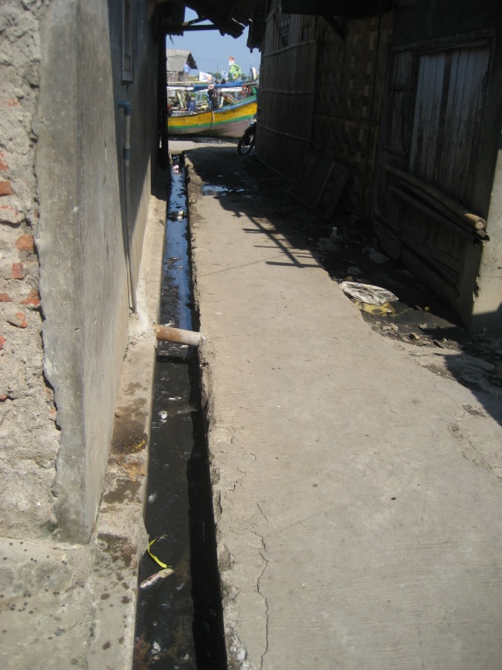

**Gambar 3.2 Limbah Pelelangan Ikan Masuk Ke Muara Cituis**

**Limbah Padat**

Limbah padat basah yang dihasilkan oleh usaha perikanan berupa potongan-potongan ikan yang tidak dimanfaatkan. Limbah ini berasal dari proses pembersihan ikan sekaligus mengeluarkan isi perutnya yang berupa jerohan dan gumpalan-gumpalan darah. Selain itu limbah ini juga berasal dari proses *cleaning,*  yaitu membuang kepala, ekor, kulit dan bagian tubuh ikan yang lain, seperti sisik dan insang.

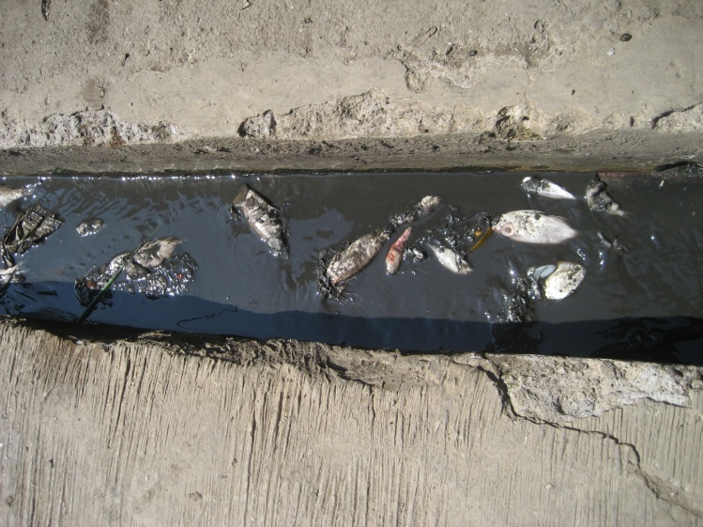

**Gambar 3.3 Sisa ikan yang tidak dimanfaatkan**

Karena proses ini melibatkan banyak aktivitas yang lain, maka juga dihasilkan limbah padat kering berupa sisa/potongan karton kemasan, plastik, kertas, kaleng, tali pengemas, label kemasan dan potongan *stereofoam,* dan sebagainya. Kondisi limbah padat kering ini dapat dalam keadaan bersih (belum terkontaminasi oleh bahan lain) maupun sudah dalam keadaan terkontaminasi oleh bahan lain seperti ikan/udang, bahan pencuci produk, darah dan lendir ikan.

Berdasarkan berbagai studi, komposisi limbah padat pada usaha perikanan terdiri dari: (1) daging merah sebanyak 25%, (2) Bone (kepal duri, ekor) sebanyak 55%, (3) isi perut (jerohan dan darah) sebanyak 15% dan (4) Karton, plastik, dan lain-lain sebanyak 5%.

Adanya limbah tersebut menimbulkan masalah yang serius terhadap lingkungan apabila tidak dikelola dengan baik. Permasalahan yang mungkin timbul adalah adanya bau amis dari potongan ikan yang disertai bau busuk karena proses pembusukannya sehingga mengundang datangnya berbagai vektor penyakit diantaranya adalah lalat dan tikus.

**Limbah Cair**

Limbah cair dari industri ini dapat berupa sisa cucian ikan/udang, darah dan lendir ikan, yang banyak mengandung minyak ikan sehingga menimbulkan bau amis yang menyengat (Dewantoro, 2003). Limbah cair ini merupakan limbah yang dominan dari usaha perikanan karena secara proses, maka usaha perikanan membutuhkan air dalam jumlah yang cukup banyak. Limbah cair juga berasal dari sanitasi dan toilet pada lokasi usaha tersebut. Proses pencucian ikan di TPI Cituis dapat dilihat pada Gambar 3.4.

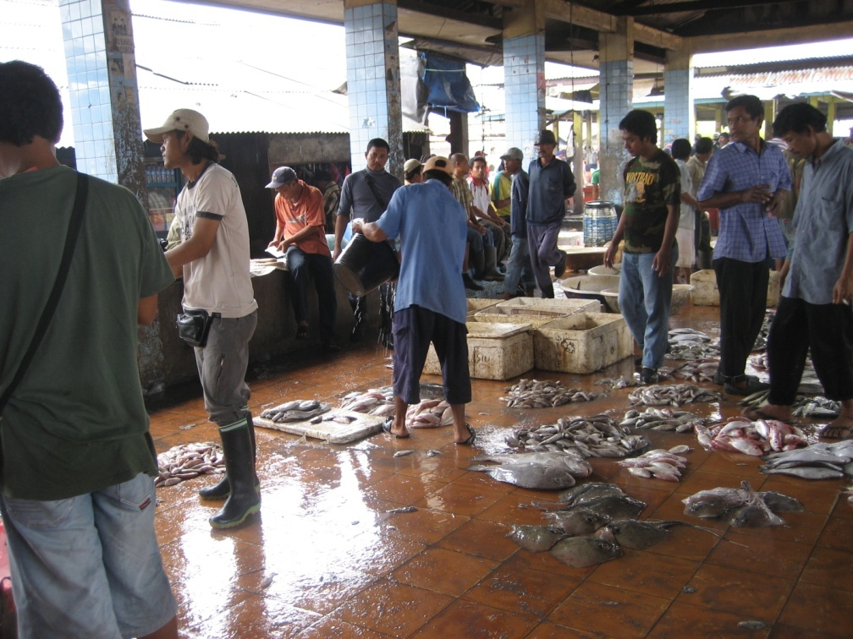

**Gambar 3.4 Proses Pencucian Ikan di TPI Cituis**

**Limbah Hasil Samping**

Limbah hasil samping merupakan sisa produksi yang masih dapat dipergunakan untuk keperluan produksi yang lain diantaranya adalah potongan daging dalam merapikan fillet (biasa disebut dengan kegiatan *trimming*), potongan tubuh yang telah diambil dagingnya untuk fillet, atau daging merah (*red meat*) dari seleksi daging ikan tuna yang akan dikalengkan.

Termasuk sebagai limbah hasil samping adalah jenis-jenis ikan yang tertangkap namun tidak/kurang ekonomis untuk diolah lebih lanjut, sehingga kemudian dibuang. Limbah seperti ini biasanya didapatkan dalam operasi penangkapan ikan dengan menggunakan pukat udang (*trawl*) (Ilyas, 1985). Dalam perkembangannya, karena alasan ekonomis dan kesejahteraan awak kapal, limbah hasil samping ini dibekukan dan dijual kepada pedagang ikan ketika kapal mendarat di pelabuhan.

Proses masuknya limbah ini, terutama limbah cair (limbah padat dianggap telah dipisahkan oleh pengelola, baik sebagai produk sampingan (*by product*) maupun tersaring dalam Instalasi Pengolahan Air Limbah-IPAL) dari industri pengolahan hasil perikanan ke laut, baik perusahaan maupun *home industry,* yang ada di Indonesia, pada umumnya dialirkan dari pabrik langsung menuju pantai atau melalui suatu *outfall* yang digunakan, bisa berupa pipa pembuangan yang *end pipe-*nya terlihat di atas permukaan air laut, maupun melalui saluran pipa yang ditanam di bawah permukaan air (masyarakat sering menyebutnya dengan istilah pipa siluman), sehingga tidak terlihat secara langsung.

Sementara ada juga limbah yang langsung dibuang/dialirkan ke laut tanpa melalui IPAL terlebih dahulu maupun pipa *outfall.* Cara ini biasa diterapkan oleh pengolahan tradisional yang dilaksanakan di rumah-rumah yang berlokasi di pinggir pantai, ataupun di atas permukaan air laut.

**3.7 Sifat Limbah Industri Pengolahan Hasil Perikanan**

Limbah industri pengolahan perikanan umumnya mengandung cairan darah, lendir ikan, potongan-potongan kecil daging ikan, kulit, sisik, isi perut, kondensat dari operasi pemasakan dan air pendingin dari kondenser (Jenie dan Rahayu, 1993), atau paling tidak, telah terkontaminasi oleh bahan-bahan tersebut.

Senada dengan pendapat tersebut, Sulitijorini (2003) menyatakan bahwa limbah industri pangan mengandung sejumlah besar karbohidrat, protein, lemak, garam-garam mineral, dan sisa-sisa bahan kimia yang digunakan di dalam proses produksi. Industri pengolahan hasil perikanan digolongkan menjadi salah satu industri pangan, karena sifat produk yang dihasilkannya merupakan sumber pangan bagi manusia.

Sundstrom dan Klei (1979) dalam Sugiharto (1987) menyatakan parameter yang perlu diperhatikan dalam jenis limbah industri pengalengan ikan adalah: BOD, COD, pH, TSS, *coli faeces,* warna dan suhu. Sugiharto (1987) mengelompokan komposisi air limbah secara garis besar seperti ditunjukkan dalam skema Gambar 3.5. Senada dengan komposisi air limbah yang dikemukakan Sugiharto (1987) tersebut, dapat dikemukakan bahwa limbah dari industri pengolahan hasil perikanan mempunyai karakteristik yang didominasi oleh kandungan darah, lendir, potongan bagian tubuh tubuh ikan/udang yang diolah, yang mengandung protein, karbohidrat, dan lemak. Hasil analisa komposisi kandungan masing-masing nutrisi tersebut dalam air limbah (cair) industri pengolahan hasil perikanan belum dapat diketahui secara pasti.

Di samping itu, air sisa olahan yang terikut dalam air limbah juga mengadung garam, deterjen, dan klorin yang terikut pada waktu pencucian, disamping bahan padatan seperti potongan bagian tubuh ikan/udang yang diolah. Dengan komposisi seperti tersebut di atas, setiap limbah industri pengolahan hasil perikanan mempunyai sifat fisik, kimawi, dan biologis yang berbeda.

Air Limbah

Cairan (99,9 %)

Padatan (0,1 %)

Anorganik

Organik

Protein (65%) Butiran

Karbohidrat (25%) Garam

Lemak (10%) Metal

**Gambar 3.5 Skema Tipikal Komposisi Air Limbah**

**(*Sumber :Sugiharto, 1987*)**

**3.7.1 Sifat Fisik**

Sifat fisik yang penting dari limbah cair adalah kandungan zat padat, kejernihan, bau, warna, dah suhu. Empat sifat pertama disebabkan oleh tiga penyebab utama, yaitu zat yang terlarut, zat yang tercampur, dan zat yang mengendap. Dengan mengetahui besar kecilnya partikel yang terkandung dalam air limbah, akan memudahkan dalam pengolahan limbah tersebut, partikel dalam air limbah tersebut, terutama dalam air penyaringan dan pengendapannya, dan semakin tinggi biaya yang diperlukan. Zat padat yang mengendap adalah zat padat yang akan mengendap pada kondisi diam selama lebih 1 jam akibat gaya beratnya sendiri.

**3.7.2 Sifat Kimia**

Kandungan kimia dalam air limbah dapat merugikan lingkungan melalui berbagai cara, baik karena aktivitas kimiawi maupun sifat asli bahannya yang beracun/mengandung racun. Bahan kimia penting yang terlarut dalam air limbah dapat digolongkan sebagai berikut:

**Bahan Organik**

Bahan Organik biasanya disusun dari komponen karbon (C), hidrogen (H), dan oksigen (O2) bersama-sama dengan nitrogen (N). Seringkali juga ditemukan adanya fosfor (P), belerang (S), dan besi (Fe). Sugiharto (1987) menyatakan bahwa dalam air limbah biasanya mengandung protein 40-60%, karbohidrat 25-50%, dan lemak/minyak 10%.

Seperti juga telah dijelaskan sebelumnya bahwa sebagian besar bahan organik yang mengalir ke laut tergolong senyawa yang *biodegradable.* Senyawa ini dengan menggunakan oksigen dapat diuraikan oleh bakteri heterotrofik menjadi sumber energi dan nutrisi (makanan) untuk kehidupannya.

**Protein**

Protein merupakan kandungan utama dalam produk perikanan yang diinginkan manusia ketika mengkonsumsi ikan. Dengan demikian, air limbah yang dihasilkan dari industri pengolahan hasil perikanan dipastikan mengandung protein. Karena struktur kimianya yang sangat komplek dan tidak stabil, protein akan berubah menjadi senyawa lain dalam proses dekomposisi dalam air limbah (Sugiharto, 1987). Protein merupakan sumber utama adanya bau pada air limbah industri hasil perikanan. Bau ini timbul karena adanya proses pembusukkan dan penguraian dalam air limbah.

Senyawa pembentuk protein adalah karbon (C), disamping hidrogen, oksigen, dan nitogen. Dengan demikian sifat yang dominan dari protein dalam air limbah adalah kandungan bahan organiknya.

**Karbohidrat**

Keberadaan karbohidrat dalam limbah cair dari industri hasil perikanan seringkali tidak signifikan. Hal ini disebabkan karena kandungan karbohidrat yang sangat rendah dalam tubuh ikan/udang dan produk lainnya. Karbohidrat dalam air limbah biasanya berasal dari sisa tambahan yang digunakan dalam proses produksi, seperti tepung tapioka, terigu, dan lain-lain yang mengandung karbohidrat.

**Lemak**

Lemak merupakan kandungan penting dalam daging ikan yang juga menjadi pertimbangan bagi manusia dalam mengkonsumsi ikan setelah protein. Lemak membentuk rasa gurih dari ikan ketika dimasak, terutama ketika digoreng atau dibakar.

Lemak masuk dalam air limbah melalui cairan tubuh, air cucian, potongan tubuh, dan darah ikan yang terlarut dalam air limbah. Lemak tergolong bahan organik yang tetap dan tidak mudah terurai. Oleh karenanya, Sugiharto (1987) menyarankan agar lemak ditangani/diolah atau dihilangkan sebelum dibuang ke dalam air limbah.

Lemak yang terdapat dalam air limbah akan menimbulkan permasalahan pada air limbah dan bangunan pengolahan. Lemak akan menempel di saluran dan bak limbah, disamping membentuk lapisan tipis seperti selaput di permukaan air limbah. Kadar lemak dalam air limbah. Kadar lemak dalam air limbah yang dapat ditolerir adalah sebesar 16-20 ppm.

**Derajat Keasaman (pH)**

pH umumnya menjadi salah satu parameter kimia anorganik dalam baku mutu limbah cair dari industri perikanan (Balai Pembina Pengujian Mutu Hasil Perikanan, 2003 dan Balai Teknik Kesehatan Lingkungan Surabaya dalam Dewantoro, 2003). Namun karena sifat proses produksinya tidak membutuhkan senyawa kimia dengan pH yang ekstrim, sehingga biasanya limbah cair industri pengolahan hasil perikanan mempunyai pH yang cenderung netral.

**Senyawa Klor**

Senyawa klor merupakan senyawa kimiawi anorganik yang sangat akrab dengan proses produksi dalam industri pengolahan hasil perikanan. Senyawa ini dalam berbagai bentuknya (terutama kalsium klorida (CaCl2) dan kalsium hipo klorida (CaHCl2)) digunakan untuk menyucihamakan (desinfeksi) berbagai komponen yang digunakan dalam proses produksi. Mulai dari peralatan, ruangan (terutama lantai), karyawan sampai dengan produk perikanan yang diolah. Tetapi secara normal, klor sangat mudah beroksidasi dengan oksigen di udara, sehingga biasanya dalam kondisi normal sangat sedikit yang tersisa dalam air limbah.

**3.7.3 Sifat Biologis**

Sifat biologis air limbah diperlukan untuk mengetahui/mengukur kekotoran dan kualitas air limbah sebelum dibuang ke sungai (Sugiharto, 1987). Biasanya sifat biologis air limbah diukur dari kandungan organisme renik – terutama organisme patogen – yang hidup di dalam air limbah adalah bakteri, jamur, ganggang, protozoa, dan virus.

Kandungan organisme patogen dalam air limbah menjadi sangat penting karena berpengaruh terhadap kesehatan masyarakat dan kualitas serta kesehatan makanan yang diproduksi, dalam hal ini berarti produk pengolahan hasil perikanan.

**3.8 Dampak Limbah Industri Hasil Perikanan terhadap Lingkungan laut**

Dampak yang ditimbulkan dari masuknya limbah cair hasil pengolahan perikanan ke dalam lingkungan dapat berupa dampak positif dan dampak negatif. Dampak positif berarti dalam pengertian menguntungkan, baik secara ekologis maupun ekonomis. Sedangkan dampak negatif merupakan dampak yang merugikan, baik secara ekologis maupun ekonomis.

Berdasarkan jenis reaksi atau yang ditimbulkan, dampak ini dapat dibedakan menjadi dampak secara biologis, kimiawi, maupun fisik. Pada kondisi nyata, ketiga dampak ini terjadi secara bersamaan dan saling mempengaruhi dengan sangat kompleks, sehingga tidak bisa dipisahkan untuk ditangani secara parsial.

**3.8.1 Dampak secara Biologis**

Dampak biologis timbul oleh masuknya senyawa polutan, baik polutan biologis berupa mikroorganisme patogen, polutan secara kimia berupa senyawa-senyawa kimia, maupun secara fisik berupa perubahan sifat fisik air seperti perubahan suhu, yang mengakibatkan perubahan indikator biologis yang paling mudah diamati adalah kehidupan ikan yang secara alami hidup dan berkembang biak di kawasan tersebut.

Pencemaran oleh ketiga jenis interaksi tersebut apabila melewati ambang batas kemampuan ikan untuk mentoleransinya, maka pada tahap pertama akan mengganggu aktivitas perkembangbiakannya. Gangguan proses perkembang- biakkan dapat berupa gangguan terhadap kemampuan induk untuk mematangkan gonad dan menghasilkan telur, aktivitas pemijahan, penetasan telur sampai dengan kelangsungan hidup larva ikan yang telah menetas. Pada kondisi ini ikan masih bertahan hidup, namun sudah terganggu perkembangbiakannya. Apabila kadar cemaran bertambah, gangguan timbul terhadap kelangsungan hidup ikan, sehingga kelestarian jenis ikan di kawasan tersebut menjadi terancam.

Disamping itu, sistem fisiologis jenis ikan juga membedakan ketahanan ikan terhadap pengaruh limbah. Ikan yang mempunyai kemampuan mengambil oksigen langsung dari udara (seperti jenis lele, sepat, gurami), akan lebih tahan terhadap pencemaran air, dibanding ikan yang hanya bisa mengambil oksigen dari dalam air (seperti ikan mas, tawes, atau ikan nilam).

Untuk lingkungan air laut, karena luas perairannya yang memungkinkan ikan pindah ke lingkungan yang lebih baik, biasanya ikan-ikan yang semula hidup dan berkembang biak di suatu perairan laut/pantai, akan pindah ke kawasan pantai yang lain apabila kondisi air di kawasan tersebut tercemar. Pada giliran berikutnya, secara sosio-ekonomis kondisi ini merugikan nelayan karena menghilangkan sumber pendapatannya.

Sugiharto (1987) menambahkan, bahwa air yang tercemar dapat mematikan bakteri yang secara alami melakukan proses penjernihan dan penguraian bahan organik. Proses ini kemudian menjadi terhambat atau bahkan terhenti, sehingga air tidak mengalami penguraian dan perombakan.

Seperti pernah diuraikan bahwa pengaruh biologis dapat diukur dengan tingkat penggunaan oksigen dalam air oleh bahan organik dalam bentuk BOD, COD, dan TOC, atau dengan melakukan pengukuran organisme indikator dalam badan air laut. Sejauh ini, kontaminasi organisme patogen dari limbah cair industri pengolahan hasil perikanan yang sering digunakan di Indonesia adalah parameter *coliform* (dengan satuan AMP/ml sampel) dan angka lempeng total (ALT dengan satuan koloni per ml sampel) (BPPMHP, 2003, dalam Dewantoro, 2003)

**3.8.2 Dampak secara Kimiawi**

Pengaruh secara kimiawi limbah cair dari industri pengolahan hasil perikanan terhadap badan air, baik air sungai maupun laut yang paling utama adalah masuknya senyawa protein, lemak, dan sedikit karbohidrat. Pada tahap awal, senyawa protein dan karbohidrat akan mengalami penguraian oleh bakteri dalam suasana anaerobik yang menghasikan gas beracun NH3, H2S, atau CH4 yang mengakibatkan pembusukan dan berkurangnya oksigen terlarut dalam air. Berkurangnya oksigen dalam air ini akan mengakibatkan matinya organisme makro (ikan, udang, dan lain-lain) maupun mikro (bakteri, protozoa yang membantu perombakan), sehingga mengganggu keseimbangan ekologis.

Pada kondisi sudah terurai, apabila mengalir sampai ke tambak, kandungan fosfor dan nitrogen dari senyawa protein tersebut akan dapat menyebabkan eutrofikasi pada perairan. Pada perairan yang luas, dan dalam konsentrasi yang normal, kandungan fosfor dan nutrien ini menguntungkan untuk meningkatkan kesuburan perairan dengan meningkatnya populasi plankton sebagai produsen primer di laut.

Lebih lanjut diuraikan, dengan bertambahnya populasi plankton maka penggunaan oksigen untuk pernafasan juga meningkat, sehingga sampai pada suatu tingkat eutrofikasi terjadi *blooming* (pertumbuhan tidak terkendali) dari plankton di laut dan akan menyebabkan kandungan oksigen dalam air menjadi nol dan akan mengakibatkan kematian massal dari organisme yang ada di perairan tersebut. Pada skala yang lebih ekstrim, *blooming* plankton yang secara alami menghasilkan racun yang dapat terakumulasi dalam tubuh kerang dan ikan melalui proses biomagnifikasi. Hal ini akan mengakibatkan ikan dan kerang mengandung racun TTX (*tetrodotoxin*), PSP (*Paralisis Shelfish Poisoning*), atau *ciguatera*, yang sangat beracun apabila dikonsumsi manusia.

**3.8.3 Dampak secara Fisik**

Pengaruh limbah cair dari industri pengolahan hasil perikanan secara fisik yang dominan adalah perubahan suhu air, bau, warna air, rasa, kekeruhan, dan TSS. Bau merupakan salah satu dampak fisik yang paling sering timbul dari pembuangan limbah industri pengolahan perikanan ke badan perairan. Hal ini disebabkan oleh bereaksinya senyawa organik dalam limbah, terutama protein dengan oksigen dalam suasana anaerobik, sehingga dihasilkan asam sulfida (H2S) dan amonia (NH3) (Bishop, 1983). Kedua senyawa gas ini memang mempunyai bau yang sangat menyengat dan busuk.

Pengaruh perubahan suhu biasanya tidak signifikan, karena dalam proses produksi hasil perikanan, jarang digunakan suhu tinggi, kecuali pada pengalengan dan pemindangan. Namun pada saat dibuang ke saluran pembuangan, biasanya suhu air limbah sudah mengalami penurunan karena kontak dengan udara. Warna air dan rasa lebih banyak mempengaruhi estetika untuk perairan yang digunakan untuk sarana rekreasi. Sedangkan kekeruhan oleh TSS biasanya diakibatkan oleh tidak difungsikannya saringan dan pengendapan limbah, sehingga padatan terlarut ikut terbuang ke badan sungai dan laut.

***Self Purification* Sungai (Pembersihan Alamiah)**

Badan air pada dasarnya mempunyai daya dukung yang dikenal dengan daya dukung air. Sungai yang mempunyai debit besar dan oksigen terlarut tinggi mempunyai daya dukung yang besar. Jika air sungai mengalami pencemaran organik maka konsentrasi oksigen lama-kelamaan akan menurun karena digunakan oleh mikroorganisme untuk penguraian zat organik. Penurunan konsentrasi oksigen ini dinamakan deoksigenasi. Apabila proses ini terjadi terus menerus maka oksigen terlarut dalam air akan habis sehingga kadarnya di dalam air menjadi nol, suatu kondisi anaerobik.

Sedangkan dengan adanya turbulensi di dalam sungai, oksigen dari udara akan masuk ke dalam air, suatu proses yang disebut aerasi. Secara kumulatif oksigen yang masuk akan semakin banyak sedangkan zat organik makin lama akan makin menurun dengan tidak adanya tambahan pencemaran. Jadi dengan adanya hal di atas, air sungai akan menjadi pulih kembali karena mengandung oksigen yang cukup besar. Dengan demikian sungai dapat membersihkan dirinya sendiri yang dinamakan *Self purification*.

**Jenis Parameter yang Diperiksa**

***Chemical Oxygen Demand* (COD)**

Analisa COD didasarkan pada fakta bahwa hampir semua senyawa organik dapat dioksidasi dengan cara direaksikan dengan oksidator kuat pada kondisi asam. Dalam hal ini analisa COD biasanya digunakan K2Cr2O7 sebagai oksidatornya. *Chemical Oxygen Demand* (COD) atau kebutuhan oksigen secara kimiawi adalah jumlah oksigen (mg/L O2) yang dibutuhkan untuk mengoksidasi zat-zat organik yang ada dalam 1 L sampel air.

Selama pengukuran COD, materi organik akan diubah menjadi CO2 dan H2O tanpa melibatkan proses biologi. Hal ini mengakibatkan angka COD akan selalu lebih besar dibandingkan angka BOD, karena oksidasi materi organik yang sulit terdegradasi oleh mikroorganisme dalam analisa BOD, akan dioksidasi oleh oksidator kuat pada analisa COD. Analisa COD berbeda dengan analisa BOD namun perbandingan antara angka COD dengan angka BOD dapat ditetapkan. Dalam Tabel 3.4tercantum perbandingan angka tersebut untuk beberapa jenis air.

**Tabel 3.4 Perbandingan rata-rata angka BOD5/COD Untuk Beberapa Jenis Air**

|  |  |
| --- | --- |
| **Jenis air** | **BOD5/COD** |
| Air buangan domestik  Air buangan domestik setelah pengendapan primer  Air buangan domestik setelah pengolahan secara biologis  Air sungai | 0,40-0,60  0,60  0,20  0,10 |

*Sumber : Alaert & Santika,1987*

Angka perbandingan yang lebih rendah dari yang seharusnya, misalnya untuk air buangan penduduk (domestik) < 0.20, menunjukan adanya zat-zat yang bersifat racun bagi mikroorganisme.

Tidak semua zat-zat organik dalam air buangan maupun air permukaan dapat dioksidasikan melaui tes COD atau BOD. Tabel 3.5 di bawah ini menunjukan jenis zat organik/anorganik yang tidak atau dapat dioksidasikan melalui tes COD dan BOD.

**Tabel 3.5 Jenis Zat-zat yang Tidak atau Dapat Dioksidasi Melalui Tes COD dan BOD**

| **Jenis zat**  **Organis/inorganis** | **Dapat dioksidasikan melalui tes** | |
| --- | --- | --- |
| COD | BOD |
| Zat organis yang ‘biodegradable’a (protein, gula, dan sebagainya). | x | x |
| Selulosa dan sebagainya | x | - |
| N organis yang ‘biodegradable’a (protein dan sebagainya) | x | x |
| N organis yang ‘non biodegradable’, NO2-, Fe2+, S2, Mn3+. | x | - |
| NH4 bebas (nitrifikasi) | - | xb |
| Hidrokarbon aromatik dan rantai | xc | - |

*Sumber : Alaert & Santika,1987*

Keterangan :

a = dapat diuraikan

b = Mulai setelah 4 hari, dan dapat dicegah dengan pembubuhan inhibitor

c = Dapat dioksidasikan karena adanya katalisator Ag2SO4

x = Dapat dioksidasi

- = Tidak dapat dioksidasi

**Keuntungan dan Kekurangan Tes COD**

1. Keuntungan

Analisa COD hanya memakan waktu kurang lebih 3 jam, sedangkan analisa BOD5 memerlukan waktu 5 hari. Untuk menganalisa COD antara 50 sampai dengan 800 mg/l, tidak dibutuhkan pengenceran sampel sedangkan pada umumnya analisa BOD selalu membutuhkan pengenceran. Ketelitian dan ketepatan tes COD adalah 2 sampai 3 kali lebih tinggi dari tes BOD. Gangguan dari zat yang bersifat racun terhadap mikroorganisme pada tes BOD, tidak menjadi masalah pada tes COD

1. Kekurangan

Tes COD hanya merupakan suatu analisa yang menggunakan suatu reaksi oksidasi kimia yang menirukan oksidasi biologis (yang sebenarnya terjadi di alam), sehingga merupakan suatu pendekatan saja. Karena hal tersebut di atas maka tes COD tidak dapat membedakan antar za-zat yang sebenarnya tidak teroksidasi dan zat-zat yang teroksidasi secara biologis.

**Biochemical Oxygen Demand (BOD)**

*Biochemical Oxygen Demand* (BOD) adalah banyaknya oksigen yang dibutuhkan oleh bakteri selama penguraian senyawa organik pada kondisi aerobik. Dalam hal ini dapat disimpulkan bahwa senyawa organik merupakan makanan bagi bakteri. Parameter BOD digunakan untuk menentukan tingkat pencemar oleh senyawa organik yang dapat diuraikan oleh bakteri.

Tes BOD digunakan secara luas untuk mengukur kemampuan polutan buangan domestik dan industri serta untuk mendesain sistem pengolahan biologis bagi air tercemar tersebut. Penguraian zat organik tersebut dapat mengakibatkan kematian bagi organisme dalam air dan keadaan menjadi anaerob, sehingga timbul bau akibat H2S dalam air.

* **Gangguan**

Ada 4 jenis gangguan yang pada umumnya terdapat pada analisa BOD yaitu nitrifikasi, zat beracun, kemasukan udara pada botolnya dan kekurangan nutrien. Gangguan-gangguan tersebut akan diuraikan dibawah ini :

1. Proses nitifikasi dapat mulai terjadi di dalam botol BOD setelah 2 sampai 10 hari. NH3 ammonia berubah menjadi NO3- (nitrat) lewat NO2- (nitrit) oleh jenis bakteri tertentu :

Bakteri *nitrosomonas*

2NH4+ + 3O2  2NO2-+ 4H+ + 2H2O

Bakteri *nitrobacter*

2NO2- + O2  2NO3-

Nitrifikasi juga membutuhkan oksigen. Di alam terbuka ada dua sebab yang mencegah pertumbuhan bakteri nitrifikasi. Seringkali nitrifikasi ini tidak terjadi (misalnya karena suhu 10ºC atau karena air sungai yang tercemar telah sampai ke muara). Hal ini menyebabkan nitrifikasi pada botol BOD tidak berlaku, oleh karena itu di dalam analisa BOD baku pertumbuhan bakteri penyebab proses nitrifikasi harus dihalangi dengan inhibitor, walaupun kemungkinan suhu tinggi seperti di daerah tropis, mempercepat proses nitrifikasi secara alamiah.

1. Zat beracun dapat memperlambat pertumbuhan bakteri (yaitu memperlambat reaksi BOD) bahkan membunuh organisme tersebut. Kalau zat tersebut memang sangat beracun hingga bakteri-bakteri tidak bisa hidup sama sekali atau sukar berkembang, maka hanya sebagian jumlah bakteri akan aktif dalam oksidasi zat organik tersebut, hingga BOD yang tercatat akan lebih rendah dari angka BOD suatu sampel yang tidak mengandung zat racun.
2. Masuk atau keluarnya oksigen dari botol selama masa inkubasi harus dicegah. Botolnya harus ditutup dengan hati-hati (di atas tutup botol bisa diberi air/*water seal****)****,* gelembung udara tidak boleh berada dalam botol, gelembung udara dapat dikeluarkan dengan mengetuk botol. Juga gangang dan lumut dapat menambah atau mengurangi kadar oksigen secara tidak teratur. Oleh karena itu selama waktu inkubasi botol BOD harus disimpan di tempat gelap.
3. Nutrien merupakan salah satu syarat bagi kehidupan bakteri-bakteri. Nutrien terbentuk dari bermacam-macam garam (Fe, K, Mg dan sebagainya). Biasanya sampel terdiri dari (air buangan penduduk, air sungai) mengandung cukup nutrien, tetapi zat tersebut kadang-kadang kurang dalam air buangan indutri sebelum proses berlangsung. Karena kekurangan nutrien tersebut sukar diduga, maka sebaiknya pada setiap botol BOD ditambah nutrien secukupnya sebelum masa inkubasi, yaitu pada saat t = 0.

**Dissolved Oxygen (DO)**

DO adalah konsentrasi molekul-molekul oksigen yang terlarut dalam air (*Ray*, 1995). Pengukuran DO digunakan untuk mengontrol laju aliran polutan dimana dibutuhkan kondisi yang baik untuk pertumbuhan dan reproduksi populasi organisme akuatik. Adanya oksigen terlarut di dalam air sangat penting untuk menunjang kehidupan spesies lain yang hidup di dalam air. Kemampuan air untuk membersihkan pencemaran secara alamiah banyak tergantung kepada cukup tidaknya kadar oksigen terlarut.

Oksigen terlarut di dalam air berasal dari udara dan dari proses fotosintesa tumbuh-tumbuhan air. Terlarutnya oksigen dalam air tergantung pada temperatur, tekanan udara dan kadar mineral di dalam air. Dengan demikian kegunaan dari DO adalah sebagai berikut :

1. Respirasi (pernafasan) mikroorganisme
2. Memberikan rasa segar pada air (~ 5 mg/l)
3. Dasar pengukuran BOD
4. Menetukan sifat korosif pada air

Sumber oksigen dalam perairan dapat diperoleh dari hasil fotosintesis fitoplankton atau tumbuhan hijau dan proses difusi dari udara, serta hasil proses kimiawi dari reaksi-reaksi oksidasi. Keberadaan oksigen di perairan biasanya diukur dalam jumlah oksigen terlarut (*Dissolved Oxygen)* yaitu jumlah miligram gas oksigen yang terlarut dalam satu liter air. Oksigen secara umum sangat diperlukan dalam proses dekomposisi terutama bagi dekomposer yang bersifat aerobik. Sebenarnya baik bakteri aerobik maupun anaerobik sama-sama membutuhkan oksigen dan sama-sama dapat melakukan proses dekomposisi. Bakteri aerobik dapat memanfaatkan oksigen bebas yang terlarut dalam perairan sementara bakteri anaerobik tidak dapat memanfaatkan dengan bebas dan hanya menggunakan oksigen yang terkandung dalam senyawa-senyawa kimia yang ada di perairan (*Moriber, 1974)*.

**Nitrogen**

Dinamika perubahan bentuk di alam nitrogen dimodelkan dalam bentuk yang jauh lebih kompleks daripada karbon, karena nitrogen merupakan substansi yang berperan penting bagi kehidupan di bumi, reaksi oksidasi-reduksi, dan dalam penentuan kualitas air seperti oksigen yang dipengaruhi pula oleh nitrogen. Proses-proses yang disimulasikan dalam model kualitas air adalah meliputi:

* Ammonifikasi, yaitu proses pembentukan ammonia yang disebabkan oleh adanya proses penguraian.
* Nitrifikasi, yaitu proses oksidasi dari ammonia menjadi nitrat (NO3-) secara langsung (proses I tahap) atau dari nitrit (NO2-) menjadi nitrat (proses II).
* Denitrifikasi, yaitu reduksi dari nitrat menjadi N2 pada kondisi anaerobik. Proses ini juga menghasilkan N2O (10 % dari total penyisihan), tapi sejak N2O tidak menunjukkan pengaruh yang cukup besar terhadap kualitas air, pembentukkan N2O tidak dimodelkan.
* Uptake, yaitu akumulasi nitrogen anorganik dari tumbuhan selama proses fotosintesis berlangsung. Baik ammonia maupun nitrat diakumulasi, dimana pembentukkan ammonia melalui proses oksidasi, walaupun tidak semua model melalui proses ini.
* Fiksasi nitrogen, yaitu reduksi N2 menjadi ammonia. Fiksasi nitrogen yang dilakukan oleh alga biru – hijau merupakan input yang penting dari akumulasi pembentukkan nitrogen terjadi secara dinamis. Namun demikian, peristiwa uptake dari anorganik lebih banyak terjadi melalui peristiwa fiksasi.

Dengan berbagai penambahan proses yang terjadi di atas, ammonia yang tidak terionisasi memiliki peran yang sangat penting sebagai pencemar yang mengandung racun tergantung dari konsentrasi, pH dan suhu.

1. **Nitrat**

*Ward* dan *Kirchman (2000)* menyatakan bahwa distribusi nitrat di perairan dipengaruhi oleh proses fotosintesis, gerakan residu organisme air dan massa air yaitu *upwelling.* Konsentrasi minimum terdapat pada lapisan permukaan dan maksimum pada lapisan dalamnya konsentrasi nitrat menyebar secara seragam. Sedangkan *Kenish* (1990) dan *Yovi* (2003) menyatakan kandungan nitrat < 0,226 mg/l mengindikasikan suatu perairan kurang subur. Distribusi horizontal kadar nitrat semakin tinggi menuju arah pantai. Peningkatan kadar nitrat di perairan di sebabkan oleh masuknya limbah domestik yang umumnya mengandung banyak nitrat (*Hutagalung dan Rozak, 1997).*

1. **Nitrit**

Nitrogen dalam bentuk nitrit adalah bentuk antara nitrat dan ammonia, baik dalam proses ammonia menjadi nitrat maupun dalam reduksi nitrat menjadi nitrit. Nitrit merupakan senyawa oksidan yang kuat, sehingga dapat mengoksidasi Fe2+ dan Cu2+ dalam haemoglobin yang selanjutnya kemampuan darah meningkat maka oksigen menjadi berkurang. Nitrit tidak diserap oleh fitoplankton karena bersifat racun. Pada umumnya nitrit terdapat dalam jumlah yang kecil. Pada kondisi cukup oksigen nitrit akan berubah menjadi nitrat. Hal ini menyebabkan keberadaan nitrit tidak stabil. Keberadaan nitrit mengGambarkan terjadinya proses biologis perombakan organik dalam jumlah oksigen terlarut rendah (*Hood dan Vetter, 1974)*.

1. **Ammonia**

Ammonia, dalam perairan akan mengalami oksida kimiawi oleh bakteri nitrosomonas menjadi nitrit (*NO2*). Senyawa ini bersifat racun bagi ikan dan mikroorganisme air lainnya. Daya racun ammonia meningkat dengan meningkatnya pH dan berkurangnya kandungan oksigen perairan. Penguraian limbah bahan organik perairan dilakukan melalui oksidasi biokimia oleh bakteri pengurai (*dekomposer*) yang awalnya menghasilkan ammonia (*NH3- N*). Ammonia juga dihasilkan dari reduksi nitrit oleh bakteri. Bagi kebanyakan komoditas budidaya, kandungan ammonia disarankan tidak lebih dari 0,01 mg/l, (*Thomann dan Mueller, 1987*).

Persamaan yang digunakan untuk menentukan penyisihan nitrogen dalam air adalah:

*N1 = N01 exp(-K11t)*………………………………………………….….(3.1)

Dimana N01 adalah nilai konsentrasi awal dari nitrogen organik pada t = 0

Tidak semua nitrogen organik dihidrolisis menjadi ammonia yang menjadi sumber permasalahan di alam karena berbagai bentuk dari nitrogen organik. Maka permasalahan penyisihan untuk ammonia (N2) yaitu:

……… …..(3.2)

Dimana N2 adalah konsentrasi mula-mula ammonia. Dengan berbagai subsitusi dan integrasi yang dilakukan, maka didapatkan persamaan sebagai berikut:

$$N_{3}=\frac{K_{12}K_{23}}{K_{22}-K_{11}}\left[\frac{\exp\left(-K_{11}t\right)-exp\left(-K_{33}t\right)}{K_{33}-K_{11}}-\frac{\exp\left(-K_{22}t\right)-exp\left(-K_{33}t\right)}{K_{33}-K_{22}}\right]N_{01}$$

$+\frac{K_{23}}{K_{33}-K_{22}}\left[\exp\left(-K_{22}t\right)-exp\left(-K_{33}t\right)\right]N_{02}+N_{03} exp\left(-K_{33}t\right)$..............(3.3)

Pada saat oksigen digunakan pada proses nitrifikasi dari ammonia menjadi nitrat / nitrit, maka persamaan yang digunakan adalah:

$\frac{dc}{dt}=-4,75K_{23}N_{2}$…………………………………………………….(3.4)

Dimana:

N1 = nitrogen organik

N2 = nitrogen dari senyawa ammonia

N3 = nitrogen dari senyawa nitrit dan nitrat

N01 = konsentrasi awal dari nitrogen pada saat t = 0

N02 = konsentrasi awal ammonia pada saat t = 0

N03 = konsentrasi awal nitrit dan nitrat pada saat t = 0

K11  = koefisien nitrogen organik yang hilang kerena terjadi pengendapan (dalam

bentuk partikulat) dan peristiwa hidrolisis serta dekomposisi menjadi

ammonia oleh mikoorganisme.

K12 = nilai ammonia yang telah didekomposisi dari nitrogen organik.

K22 = ammonia yang hilang karena dipakai oleh tumbuhan air dan dioksidasi

menjadi nitrit atau nitrat.

K23 = nilai nitrit atau nitrat yang hilang karena digunakan oleh tumbuhan air atau

karena proses denitrifikasi.

**Zat Organik**

Zat organik merupakan faktor penting dalam proses dekomposisi. Sumber zat organik bisa berasal dari perairan itu sendiri (*autochthonous*) maupun disuplai dari ekosistem lain (*allochthonous*). Zat-zat organik di air hadir dalam bentuk makhluk hidup dan sisa-sisa organisme (bangkai, humus) baik dalam ukuran partikel besar, kecil, dan terlarut. Bahan organik dalam bentuk partikel biasanya dikenal dengan istilah *POM* (*Particulate Organik Matter*) sedangkan yang terlarut dikenal dengan istilah *DOM* (*Dissolved Organik Matter*). Partikel-partikel besar umumnya dimakan oleh hewan-hewan besar seperti ikan, udang, moluska, dan sebagainya.

DOM adalah zat organik terlarut yang sebagainya merupakan produk proses dekomposisi dari POM. Secara operasional DOM didefinisikan sebagai zat organik yang dapat melewati saringan yang memiliki pori sangat kecil yaitu 0,5 µm atau kurang dari itu.

Sesuai dengan namanya POM hadir dalam bentuk partikel teruspensi dan termasuk di dalamnya fitoplankton dan bakteri, tetapi unsur utamanya adalah apa yang kita sebut sebagai *detritus* yaitu sebuah kata yang mencakup bermacam-macam substansi dan mikroorganisme yang biasanya berhubungan dengan zat organik mati.

Berbagai aktivias di daratan dapat berpotensi memberikan bahan masukan ke dalam perairan dan yang paling banyak mempengaruhi adalah masukan senyawa organik. Bahan organik mempunyai peranan penting dalam ekosistem perairan sebagai sumber energi, makanan, vitamin dan bahan kebutuhan lainnya bagi bakteri, tanaman dan hewan. Bahan organik dalam ekosistem perairan akan terbentuk karena adanya proses anabolisme nutrien oleh organisme primer (fitoplankton) dengan bantuan energi matahari dan garam-garam hara.

**pH**

Nilai derajat keasaman (pH) air dapat menunjukkan sifat fisika kimia substrat bagi kehidupan organisme bentik (*Biggs, 1967)*. Selain itu derajat keasaman (pH) air dapat pula dijadikan sebagai kontrol reaksi kimia ion-ion antar air dan sedimen (*Golterman, 1990).*

Perubahan pH sedikit saja dari pH alami akan memberikan petunjuk terganggunya sistem penyangga. Hal ini dapat menimbulkan perubahan dan ketidakseimbangan kadar CO2 yang dapat membahayakan kehidupan biota laut. pH air laut permukaan di Indonesia umumnya bervariasi dari lokasi ke lokasi antara 6-8,5. Perubahan pH dapat mempunyai akibat buruk terhadap kehidupan biota laut, baik secara langsung maupun tidak langsung. Akibat langsung adalah kematian ikan, burayak, telur dan lain-lainnya, serta mengurangi produktivitas primer. Akibat tidak langsung adalah perubahan toksisitas zat-zat yang ada dalam air, misalnya penurunan pH sebesar 1,5 dari nilai alami dapat memperbesar toksisitas NiCN sampai 1000 kali.

**Suhu**

Hampir seluruh konstanta kecepatan reaksi merupakan fungsi suhu dan pengaruh suhu terhadap koefisien reaksi dinyatakan dalam persamaan berikut:

$K_{T}=K_{20} θ^{T-20}$………………………………………………………..(3.5)

KT = Tingkat kecepatan reaksi pada suhu T

K20 = Tingkat kecepatan reaksi pada suhu 20°C

𝜽 = Faktor Termal

T = °C

Harga faktor termal diterima dalam harga-harga sebagai berikut:

* Tingkat deoksigenasi Kr, Kd, K : 𝜽 = 1,047
* Tingkat reaerasi K2 : 𝜽 = 1,029
* Tingkat nitrifikasi KN : 𝜽 = 1,106
* Kebutuhan oksigen benthal, SB : 𝜽 = 1,065
* Fotosintesis – respirasi : 𝜽 = 1,080

Selain itu suhu pun memiliki pengaruh terhadap harga kelarutan jenuh oksigen dan didekati dengan persamaan sebagai berikut (Dysart, 1970)

Cs = 14,652 – 0,41022 + 0,007991T2 – 0,00077774T3………………..(3.6)

Dimana : T = Suhu air (°C)

**Analisa Secara Umum di Laboratorium**

**Cara Pengawetan dan Penyimpanan Sampel**

Adapun tata cara pengawetan sampel yang dilakukan, dapat dilihat pada Tabel 3.6 berikut.

**Tabel 3.6 Persyaratan Penanganan Sampel Lingkungan**

| Parameter | Wadah | Volume Minimum (mL) | Tipe Sampel | Pengawetan | Batas Penyimpanan |
| --- | --- | --- | --- | --- | --- |
| **Sifat Fisik**   1. Suhu 2. Warna 3. Kekeruhan 4. Padatan Tersuspensi | P,G  P,G  P,G  P,G | -  500  100  200 | g  g atau c  g atau c  g atau c | Tanpa pengawetan  Dinginkan 4°C±2°C  Dinginkan 4°C±2°C, disimpan ditempat gelap  Dinginkan 4°C±2°C | Analisis segera  48 jam  48 jam  7 hari |
| **Sifat Kimia**   1. pH 2. BOD5 3. DO 4. COD 5. Ammonia (N-NH3) 6. Nitrit (N-NO2) 7. Nitrat 8. Minyak dan Lemak 9. H2S (Sulfida) 10. Sianida (CN) 11. Senyawa Fenol 12. Logam Pb (Timbal) 13. Cu (Tembaga) 14. Salinitas | P,G  P,G  G, Botol BOD  P,G  P,G  P,G  P,G  G (B)  P,G  P,G  G, PTFE-lined cap  P (A), G (A)  P (A), G (A)  G, segel lilin | 50  1000  300  100  500  100  100  1000  100  1000  1000  100  100  240 | g  g atau c  g  g atau c  g atau c  g atau c  g atau c  g  g atau c  g atau c  g atau c  g atau c  g atau c  g atau c | Tanpa pengawetan  Dinginkan 4°C±2°C  Tanpa pengawetan  H2SO4 sampai pH < 2 dan dinginkan 4°C±2°C  H2SO4 sampai pH < 2 dan dinginkan 4°C±2°C  Dinginkan 4°C±2°C  Dinginkan 4°C±2°C  Dinginkan 4°C±2°C  Dinginkan 4°C±2°C 4 tetes 2N seng asetat/100 mL, NaOH sampai pH > 9  NaOH sampai pH > 12 dan dinginkan 4°C±2°C  Dinginkan 4°C±2°C 0,008% Na2S2O3  HNO3 sampai pH < 2  HNO3 sampai pH < 2  Tanpa pengawetan, gunakan segel lilin. | Analisis Segera  48 Jam  Analisis Segera  28 Hari  28 Hari  48 Jam  48 Jam  28 Hari  7 Hari  14 Hari Atau 24 Jam Jika Ada Sulfida  7 Hari Sebelum Ekstraksi, 40 Hari Setalah Ekstraksi  6 Bulan  HNO3 Sampai Ph < 2  Analisis segera, 6 bulan |
| **Biologi**   1. *E. Coli* | G (Pro) | 200 | g | Dinginkan 4°C±2°C | 6 Jam |

*Sumber : Standar Method edisi ke-20 dan 40 CFR part 136*

Keterangan:

P = Plastik (polietilen atau sejenisnya)

G (A) = Gelas dicuci dengan 1+1 HNO3

G = gelas

G (Pro) = Gelas polipropilen

C = composite (gabungan)

Gelapkan = hindari sinar matahari/lampu

P (A) = Plastik dicuci dengan 1+1 HNO3

G = grab (sesaat)

Analisis Segera= analisis biasanya dilakukan 15 menit setelah sampel dikumpulkan

**Klasifikasi Sumber Pencemar**

Sumber pencemar dapat diklasifikasikan sebagai sumber titik (*point source*) dan sumber menyebar (*dispered source*). Sumber titik adalah sumber pencemaran yang terlokalisir, yaitu berasal dari saluran air yang berasal dari limbah dari aktivitas pelelangan ikan yang dibuang ke muara sungai. Sumber menyebar adalah sumber penyebaran dari daerah pemukiman yang berada dibantaran muara yang mengandung limbah domestik, sedangkan *run off* dari daerah pertanian dapat membawa endapan lumpur pestisida, nutrien, dan zat-sat organik. Material tersebut dapat masuk ke dalam air sepanjang aliran muara sungai.

**3.9 Penentuan Lokasi dan Titik Pengambilan Sampel Air Muara dan Air Laut**

Pengambilan sampel air muara dan air laut lebih rumit bila dibandingkan dengan pengambilan sampel air sungai dan air danau/waduk. Hal ini disebabkan kualitas air muara sangat dipengaruhi oleh beberapa faktor, antara lain pasang-surut, arus, musim, debit air sungai dan kegiatan di sekitarnya. Sementara itu, kualitas air laut sangat dipengaruhi oleh suhu, salinitas, dan daya hantar listrik. Pada lokasi yang sama. Salinitas air muara pada saat surut dapat mencapai 5‰, sedangkan pada saat pasang salinitasnya 25‰. Perbedaan tersebut dipengaruhi oleh seberapa banyak air sungai atau air laut yang ada di daerah muara. Semakin besar air laut yang masuk ke muara, salinitasnya akan semakin besar, begitu juga sebaliknya.

**3.9.1 Penentuan Lokasi Pengambilan Sampel**

Apabila sampel diambil dari lokasi yang sama, namun salinitasnya berbeda karena pasang-surut, data kualitas air muara tersebut tidak dapat dibandingkan. Perbedaan salinitas pada lokasi yang sama akan menyebabkan perbedaan matrik dan karakteristik kimiawi air muara. Oleh karena itu, lokasi pengambilan sampel air muara atau air laut ditentukan dengan berpedoman pada perbedaan salinitasnya. Lokasi dengan salinitas 5‰, 10‰, 15‰, 20‰, 25‰ dan 30‰ dapat menjadi lokasi pengambilan sampel. Kemudian, koordinat lokasi tersebut (lintang-bujur) ditentukan dengan *Global Positioning System* (GPS). Koordinat dan salinitas yang ditentukan dapat digunakan sebagai acuan dalam pengambilan sampel selanjutnya sehingga data yang diperolah dari waktu ke waktu dapat dibandingkan.

Selanjutnya, bila sampel diambil di daerah muara yang menuju ke pantai, sebaran air sungai yang masuk ke laut harus diketahui. Pada saat pasang air sungai tersebar di sepanjang pantai, sedangkan pada saat surut air sungai akan terbawa ke tengah laut. Selain dipengaruhi oleh pasang-surut air laut, pola sebaran air sungai ke laut dipengaruhi oleh arah arus laut. Jika arus laut menuju ke barat, aliran air sungai yang masuk ke laut juga mengarah ke barat. Gambar 3.2 menunjukkan pola sebaran air sungai di muara baik pada saat pasang-surut maupun saat dipengaruhi oleh arah arus air laut.

**3.9.2 Penentuan Titik Pengambilan Sampel**

Penentuan titik pengambilan sampel air muara atau air laut pada kedalaman tertentu didasarkan pada perbedaan suhu dan salinitas. Hal ini disebabkan pola distribusi zat-zat kimia dalam air muara atau air laut sangat tergantung pada kedua faktor tersebut. Lalu, jumlah titik pengambilannya sangat tergantung pada tujuan pengambilan. Secara umum, titik pengambilan sampel adalah 0,2X, 0,4X, 0,6X dan 0,8X kedalaman air. Untuk daerah pantai atau pelabuhan dengan kedalaman kurang dari lima 5 meter, titik pengambilannya adalah pada satu meter di bawah permukaan, bagian tengah dan 0,5 meter di atas dasar laut. Pengambilan sampel di dekat dasar laut harus dengan hati-hati sehingga endapan dasar/sedimen tidak terambil (Hutagalung, 1997).

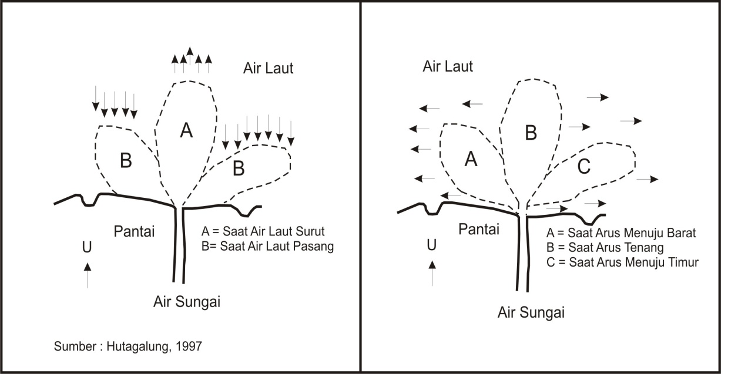

**Gambar 3.6 Pola Sebaran Air Sungai di Muara Pada Saat Pasang Surut dan saat Dipengaruhi Oleh Arah Arus Air Laut**

**3.10 Penanganan Limbah Pelelangan Ikan**

**3.10.1 Pengelolaan Terhadap Limbah Padat**

Limbah padat pada tempat pelelangan ikan yaitu berasal dari ikan-ikan mati yang tidak dimanfaatkan lagi. Ikan sisa ini dapat dimanfaatkan sebagai tepung ikan yang sangat bagus untuk campuran pakan ternak. Pemanfaatan ini dapat dilakukan dengan menjalin kerja sama dengan pengusaha tepung ikan.

Agar pengelolaan limbah padat ini dapat berjalan sesuai dengan yang diharapkan maka perlu usaha desain sedemikian rupa tempat penampungan limbah padat ini, sehingga mempermudah pihak ketiga mengelola limbah padat. Selain dijadikan tepung ikan sisa ikan bisa juga dijadikan pupuk organik.

Ikan-ikan sisa dan yang terbuang dari limbah TPI secara langsung maupun tidak langsung banyak membawa problema lingkungan di kawasan pesisir, minimal dalam bentuk gangguan terhadap kebersihan, sanitasi dan kesehatan lingkungan. Dibalik itu semua, ikan sisa atau ikan-ikan yang terbuang itu ternyata masih dapat dimanfaatkan, yaitu sebagai bahan baku pupuk organik lengkap, yakni pupuk dimana kandungan unsur-unsur makronya terbatas (tidak mencukupi untuk kebutuhan tanaman) dan harus dilengkapi dengan penambahan unsur lainnya sehingga kandungan N (nitrogen)-P (fosfor)-K (kalium)-nya sesuai yang dibutuhkan. Sebagai mana kita ketahui, untuk dapat tumbuh dan berkembang, tanaman perlu nutrisi secara lengkap dan bentuk unsur hara makro yang terdiri dari makro primer seperti N-P-K, serta makro sekunder seperti Ca (kalsium), Mg (magnesium), dan S (belerang). Sedangkan unsur hara mikro terdiri dari Fe (besi), Zn (seng), Cu (tembaga), Mn (mangan), Cl (khlor), Bo (borium), Mo (molubdenum) dsb.

Kelompok unsur tersebut sangat membutuhkan dalam jumlah dan susunan yang sesuai untuk pertumbuhan dan perkembangan tanaman secara baik serta hasil sesuai yang diharapkan. Namun, tanah ternyata tidak dapat menyediakan jumlah unsur-unsur tersebut sesuai kebutuhan. Karenanya, agar tanaman tumbuh dan berkembang secara subur, petani harus menambahkan sumber tersebut dalam bentuk pupuk.

Pupuk organik lengkap yang dibuat dari bahan ikan ini bukan barang baru di bidang pertanian, khususnya pertanian buahan-buahan. Ini karena nilai organiknya, baik organik-N, organik-P, dan organik-K yang terkandung didalam tubuh ikan mempunyai kelebihan kalau dibandingkan dengan bahan-bahan lainnya. Juga bahwa di dalam ikan masih terkandung unsur-unsur lainnya, khususnya unsur mikro.

Bahan baku ikan untuk memproduksi pupuk organik sangat mempengaruhi kandungan lemaknya. Dengan kandungan lemak yang tinggi, kemungkinan besar bahwa prosesnya berbeda dengan kandungan lemaknya. Dengan kandungan lemak yang tinggi, kemungkinan besar bahwa prosesnya akan lambat atau tidak sempurna. Berbeda dengan kandungan lemak yang sedikit, maka hasil pupuknya akan termasuk yang terbaik.

Kandungan lemak berpengaruh didalam proses pembuatan pupuk organik, karena prosesnya berjalan dalam dua tahap, yaitu proses fisik melalui penggilingan bahan-bahan yang dipergunakan, dan proses biologis yaitu lanjutan proses yang dikenal dengan fermentasi non-alkoholik atau proses ensiling.

Pupuk organik lengkap yang terbuat dari bahan baku ikan memiliki kualitas sebagai pupuk yang lebih dibandingkan dengan pupuk organik lain, apalagi kalau dibandingkan dengan pupuk kompos, pupuk kandang, ataupun pupuk hijau. di Indonesia saat ini telah banyak beredar pupuk organik yang terbuat dari ikan dengan aneka merk, baik produksi dalam negeri maupun impor. Sayangnya, yang sudah memenuhi persyaratan masih terbatas. FAO telah menetapkan kriteria dasar untuk pupuk jenis ini, yakni: kandungan unsur makro harus mempunyai nilai minimal N (12%), P (8%), dan K (6%) disamping kandungan unsur mikro seperti Ca, Fe, Mg, Cu, Zn, Mn, dan sebagainya. (Sumber : Ditjen Perikanan Budidaya)

**3.10.2 Pengelolaan Terhadap Limbah Cair**

Limbah cair dari aktivitas pelelangan ikan berupa air buangan yang berasal dari air cucian ikan. Pihak pengelola dalam mengatasi dampak timbulan limbah cair ini perlu menerapkan konsep produksi bersih yaitu mengurangi seminimal mungkin jumlah limbah cair.

Limbah dari bekas cucian ikan dapat dikelola dengan pembuatan instalasi pengolahan limbah khusus. Air cucian ikan banyak mengandung protein dan minyak ikan yang dapat dimanfaatkan. Pemanfaatan minyak ikan diantaranya adalah dengan mengirimkannya ke pabrik pakan ternak sebagai pengharum aroma pakan ternak. Oleh karena itu, untuk memudahkan pengambilannya, maka *waste water treatment* yang digunakan hendaknya dirancang sedemikian rupa sehingga minyak ikan dapat dipisahkan.

**3.10.3 Unit Pengolahan**

**3.10.3.1 Anaerobic Baffled Reactor (ABR)**

* Reaktor ini terdiri dari beberapa kompartemen, di mana air limbah mengalir secara up-stream
* Lumpur Aktif terletak di bagian bawah setiap ruang
* Influen dari air limbah secara intensif dicampur dengan lumpur, inokulasi dengan bakteri anaerob yang mengurai polutan.
* Dekompisisi dari masing kompartemen secara berurutan makin progresif
* Mereduksi BOD sekitar 90 %. Mereduksi patogen berkisar antara 40-75 %
* Baffle reaktor tahan terhadap “shock load” dan variasi aliran masuk, operasi dan pemeliharaan sederhana

**Gambar 3.7 Desain Anaerobic Baffled Reactor**

**3.10.3.2 Anaerobic Up Flow Filter (AF)**

Filter anaerobik juga dikenal sebagai *Fixed Bed* atau *Fixed Film Reactor* dan memiliki pola aliran yang sama seperti Anaerobic Baffled Reactor. Beberapa bahan penyaring seperti kerikil, batu atau membentuk plastik khusus untuk memberikan luas permukaan tambahan bagi tempat bakteri. Tingkat penyisihan BOD adalah sekitar 70-90%. Kelebihan lumpur aktif yang dihasilkan harus dikeluarkan dalam jangka waktu 1 sampai 3 tahun. Kekuatan AF terletak pada kemampuannya untuk lebih menstabilkan limbah (BOD, COD, pengurangan TSS).



**Gambar 3.8 Desain Anaerobic Up Flow Filter**

**3.10.3.3 Sistem Tangki Septik Filter Up Flow**

Prinsip kerja tangki septik dengan filter “up flow” ini pada dasarnya sama dengan tangki septik biasa, yakni terdiri dari bak pengendap, ditambah dengan suatu filter yang diisi dengan kerikil atau batu pecah. Penguraian zat-zat organik yang ada dalam air limbah dilakukan oleh bakteri anaerobik. Bak pengendap terdiri atas 2 ruangan, yang pertama berfungsi sebagai bak pengendap pertama, *sludge digestion* (pengurai lumpur) dan penampung lumpur sedangkan ruang kedua berfungsi sebagai pengendap kedua dan penampung lumpur dari bak pengendap dialirkan ke media filter dengan arah aliran dari atas ke bawah.

Setelah beberapa hari beroperasi, pada media filter akan tumbuh lapisan film mikro-organisme. Mikro-organisme inilah yang akan menguraikan zat-zat organik yang belum sempat terurai di tangki septik (zat pengendap). Air luapan dari filter dapat dibuang langsung ke sungai atau laut. Filter “Up Flow” ini mempunyai 2 fungsi yang menguntungkan dalam proses pengolahan air buangan:

**Pertama:**

Adanya air buangan yang melalui media kerikil yang terdapat pada filter lama- kelamaan mengakibatkan timbulnya lapisan lendir yang menyelimuti kerikil atau yang disebut juga *biological film*. Air buangan yang masih mengandung zat organik yang belum teruraikan pada tangki septik bila melalui lapisan lendir ini akan mengalami proses penguraian secara biologis. Efisiensi filter tergantung dari luas kontak antara air limbah dengan mikroorganisme yang menempel pada permukaan media filter tersebut. Makin besar bidang kontaknya maka efisiensi penurunan konsentrasi zat organiknya (BOD) makin besar. Selain itu menghilangkan atau mengurangi konsentrasi BOD cara ini dapat juga mengurangi konsentrasi padatan tersuspensi atau suspended solids (SS) dan konsentrasi total nitrogen.

**Kedua:**

Bak filter juga berfungsi sebagai media penyaring bagi buangan yang melalui media ini. Sebagai akibatnya, air buangan yang mengandung suspended solid dan bakteri E. *Coli* setelah melalui filter ini akan berkurang konsentrasinya. Efisiensi penyaringan akan sangat besar karena dengan adanya filter up flow yakni penyaringan dengan terdapat pada air buangan dan partikel yang tidak terbawa aliran ke atas akan mengendapkan di dasar bak filter.

**Kriteria Perencanaan Bak Pengendap**

Perencanaan pembangunan bak pengendap harus memenuhi persyaratan tertentu antara lain:

* Bahan bangunan harus kuat terhadap tekanan atau gaya berat yang mungkin timbul dan harus tahan terhadap asam serta harus kedap air.
* Jumlah ruangan disarankan minimal 2 (dua) buah.
* Waktu tinggal (*residence time*) 1-3 hari
* Bentuk tangki empat persegi panjang dengan perbandingan panjang dan lebar (2:1)-(3:1). Lebar bak minimal 0,75 meter dan panjang bak minimal 1,5 meter.
* Kedalaman air efektif antara 1-2,1 meter, tinggi ruang bebas air 0,2 – 0,4 meter dan tinggi ruang untuk penyimpanan lumpur 1/3 dari kedalaman air efektif.

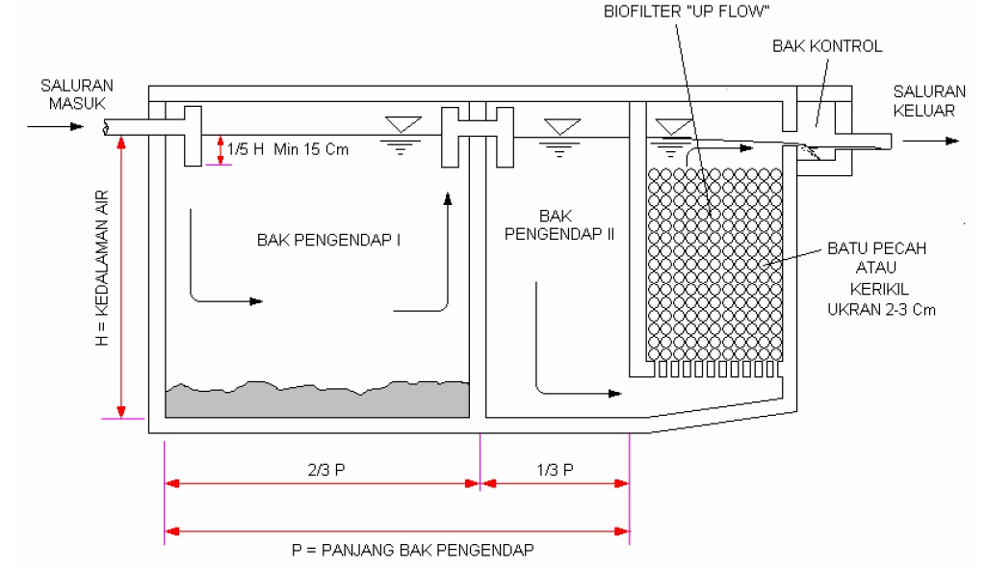

**Gambar 3.9 Skema Tangki Septik yang Dilengkapi dengan filter “Up Flow”**

* Dasar bak dapat dibuat horizontal atau dengan kemiringan tertentu untuk memudahkan pengurasan lumpur.
* Pengurasan lumpur minimal dilakukan setiap 2-3 tahun.

**Kriteria Perencanaan Filter “Up Flow”**

Untuk merencanakan filter “up flow” harus memenuhi beberapa persyaratan yakni:

* Bak filter terdiri 1 (satu) ruangan atau lebih
* Media filter terdiri dari kerikil atau batu pecah dengan ukuran diameter rata-rata 20-25 mm
* Tinggi filter (lapisan kerikil) 0,9-1,5 meter.
* Beban hidrolik filter maksimum 3,4 m3/m2/hari.
* Waktu tinggal dalam filter 6-9 jam (didasarkan pada volume rongga filter).

Dari percobaan yang pernah dilakukan oleh Nusa Idaman Said, dimana lokasi percobaan terletak di Desa Semplak, Bogor, di halaman rumah salah seorang penduduk. Air limbah yang diolah yakni air limbah rumah tangga yang berasal dari toilet (kakus), kamar mandi dan air bekas cucian baju dan cucian dapur. Debit air limbah yang diolah sekitar 1-1,5 m3 perhari atau melayani 5-10 orang.

Alat pengolah air limbah yang digunakan yakni septik tank yang dilengkapi “up Flow Filter”, terdiri dari bak pengendap dan filter yang diisi dengan kerikil atau batu pecah.

Dengan spesifikasi alat sebagai berikut:

Spesifikasi Bak pengendap :

* Jumlah ruang bak pengendap = 2 buah
* Volume efektif bak pengendap = 3,2 m3
* Volume efektif ruang I = 2 m3 (60%)
* Volume Efektif ruang II = 1,2 m3 (40%)
* Kedalaman air = 1,35 m
* Waktu tinggal (total) = 2-3 hari

Spesifikasi Bak pengendap :

* Jumlah filter 4 buah yakni 1 (satu) buah filter dengan volume kerikil 0,63 m3 dan 3 (tiga) buah filter dengan volume kerikil masing-masing 0,114 m3, yang dipasang seri.
* Ukuran kerikil 2-5 cm, atau ratio volume rongga sekitar 0,45.

Gambar penampang tangki septik yang dilengkapi dengan filter “up flow” yang dibuat oleh Nusa Idaman Said seperti terlihat pada gambar 5.23 dan 5.24.

Dari hasil percobaan yang dilakukan Nusa Idaman Said, setelah proses pengolahan selama 2 minggu tumbuh lapisan mikro-organisme yang menempel pada permukaan media filter (kerikil). Dan setelah proses pengolahan berjalan selama satu bulan pada media filter tersebut berkembang biak pula cacing-cacing kecil dan mikroorganisme air lainnya. Dengan adanya lapisan film biologi (*microbial film*), cacing dan mikro-organisme lainnya maka zat organik dalam air limbah yang belum sempat terurai dalam bak pengendap (tangki septik) dapat terurai lebih lanjut oleh mikro-organisme yang menempel pada permukaan kerikil (media filter).

Dari hasil pemeriksaan beberapa contoh air limbah sebelum dan sesudah diolah, pengolahan air limbah rumah tangga secara individual dengan menggunakan tangki septik yang dilengkapi dengan filter “up flow” ini dapat menurunkan konsentrasi BOD, COD, SS Total Nitrogen, Detergen (MBAS) dan Total Coli.

Dari hasil yang sudah dilakukan terlihat bahwa efisiensi pengolahan tergantung dari volume media filter up flow, makin besar volume kerikil (volume filter) maka efisiensi pengolahan makin besar. Hasil pengolahan air limbah rumah tangga dengan menggunakan tangki septik yang dilengkapi dengan filter “up flow” tersebut diatas, dengan debit limbah 1,0 s/d 1,5 m3 perhari dan total volume efektif filter (kerikil) 1,062 m3, didapatkan hasil pengolahan sebagai berikut:

**Tabel 3.7 Hasil Pengolahan**

|  |  |
| --- | --- |
| Parameter | Efisiensi Penyisihan |
| BOD | 80,9%, |
| COD | 77,5%, |
| Suspended Solid (SS) | 86,7%, |
| Total Nitrogen | 53%, |
| *Methylene Blue Active Substances* (MBAS) | 54% |
| total coli | 82% |

Dari hasil percobaan dapat dilihat bahwa dengan alat ini dapat menghilangkan atau mengurangi kadar BOD, COD, Suspended Solid (SS) serta Bakteri Coli dengan baik yakni sekitar 80 %. Sedangkan efisiensi penghilangan deterjen (MBAS) dan Total Nitrogen hanya sekitar 53%.

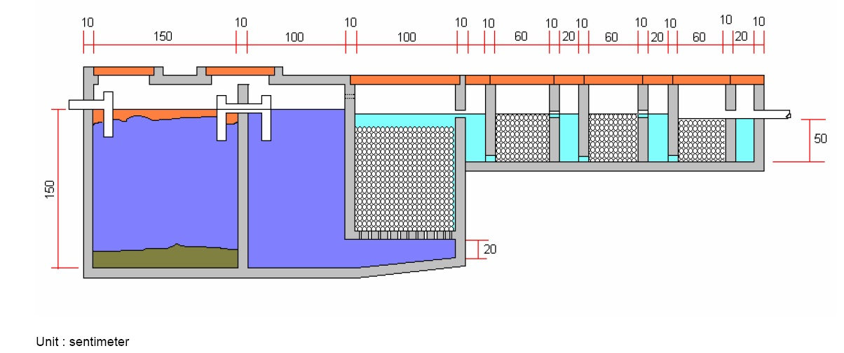

**Gambar 3.10 Penampang tangki septik yang dilengkapi dengan filter “up flow” yang digunakan untuk percobaan.**

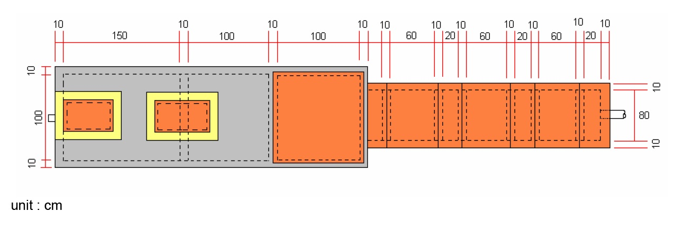**Gambar 3.11 Tangki Septik yang dilengkapi dengan Filter “up flow”, tampak atas**